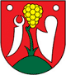
OBEC HOSŤOVCE
Obecný úrad, 951 91 Hosťovce 49

POZVÁNKA

V zmysle zákona č. 369/1990 Zb. o obecnom zriadení v z. n. p. zvolávam
4. riadne zasadnutie Obecného zastupiteľstva obce Hosťovce v roku 2015 na deň

15. j ú l a 2015 (streda) o 17:30 hod.
v zasadačke Obecného úradu Hosťovce

Návrh programu:

- Otvorenie, určenie zapisovateľa, overovateľov zápisnice a voľba návrhovej komisie
- Schválenie programu rokovania
- Žiadosť o odkúpenie pozemku – Ivan Drahoš
- Prerokovanie účasti Obce Hosťovce v Mikroregióne TRÍBEČSKO
- Rôzne/Záver

V Hosťovciach 10. júla 2015
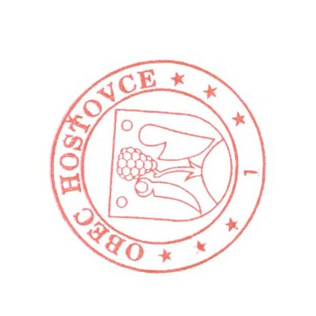 Peter Belica v.r.
starosta obce Hosťovce

Vyvesené na úradnej tabuli obce Hosťovce dňa: 10.07.2015
Zverejnené na webovej stránke obce Hosťovce – www.obechostovce.sk dňa: 10.07.2015
Zvesené z úradnej tabule obce Hosťovce dňa: ......................................................................

